Назва маршрута – “Цікавыя мясціны майго аграгарадка”
Аб’ект наведвання: дзіцячая пляцоўка
Месца знаходжвання: аг. Грыцэвічы,
вул. Школьная
Характарыстыка аб’екта: вольны час;
Выкарыстанне аб’екта – аздараўленчая.
Рэкамендуемы ўзрост дзіцяці: 3- 5 гадоў ;
Значэнне аб’екта – мясцовае.

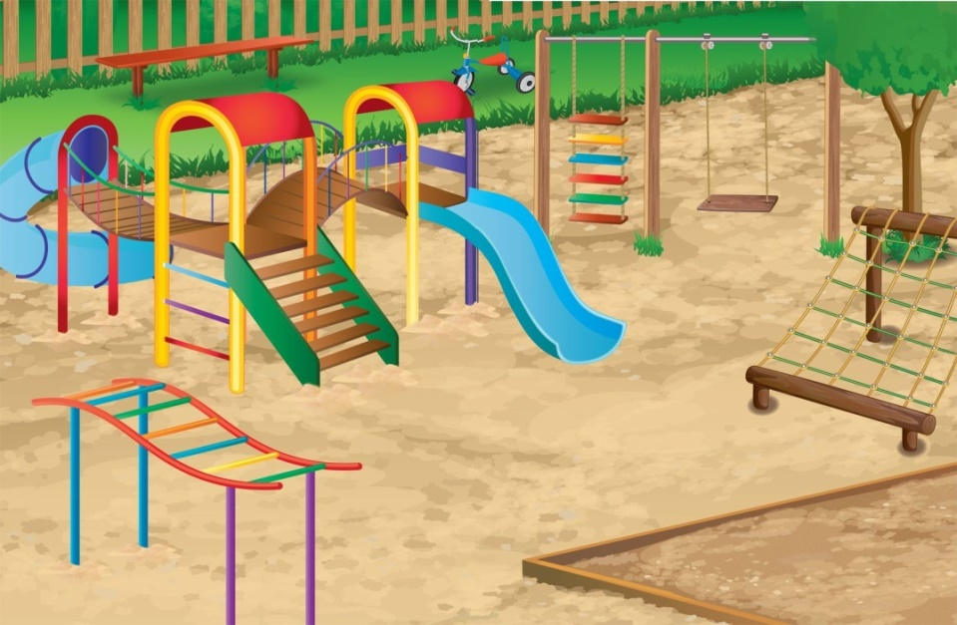

Дзяржаўная ўстанова адукацыі
“Грыцэвіцкі дзіцячы сад Клецкага раёна”

Паважаныя мамы і таты!
Самы радасны дзень – гэта выхадны, калі ўся сям'я збіраецца разам! Выхадныя - гэта ўжо свята.
А выхадныя, праведзеныя разам з дзецьмі - свята ўдвая! І каб гэтае свята было яркім і незабыўным, прапануем вашай увазе

Маршрут выхаднога дня

“Дзіцячая пляцоўка ”

У выхадныя дні, вы можаце наведаць з дзіцем новую дзіцячую пляцоўку аграгарадка Грыцэвічы. Менавіта тут вы зможаце добра і весела адпачыць, пагуляць разам са сваім дзіцем і знайсці сабе сяброў, з якімі заўсёды весела і цікава.

Выходные, выходные!
Дни хорошие такие!
Дома мы скучать не станем:
на площадку мы пойдем,
По дороге с мамой,
папой песню весело споём!
Ну а дома сядем дружно
рисовать и мастерить!
Вот что значит на отлично
выходные проводить!
Што расказаць (прачытаць) дзіцяці.
Раскажыце дзіцяці аб тым, куды вы хочаце з ім пайсці. (На дзіцячую пляцоўку), як вы туды пойдзеце (па вуліцы, будзем пераходзіць праз дарогу, дзе ездзяць машыны). Гэта дапаможа наладзіць дзіця на доўгі выхад на вуліцу, зацікавіць яго.
Назіранне за надвор'ем па дарозе (у залежнасці ад пары года называнне найбольш яркіх прымет).
Прачытайце невялікія вершы для стымуляцыі:

Для чего на улице деточкам гулять?
Чтобы щёчки на лице солнцу подставлять.
Чтобы бегать как зверушки и как птички щебетать.
Чтоб в любимые игрушки на площадке поиграть.
Свежий воздух малышам нужен и полезен —
помогает их носам избежать болезней.
Як апранаць дзіця на пляцоўку?
Адзенне не павінна скоўваць рухі дзіцяці і быць занадта цёплым.
На пляцоўцы неабходна:
- пераканацца ў тым, што горкі, арэлі не зламаныя, не маюць вострых краёў;
- папярэдне пазнаёміць дзіцяці, што можна і чаго нельга рабіць на тым ці іншым снарадзе і пераканацца ў тым, што яму даступна па ўзросту выкарыстанне таго ці іншага прадмета пляцоўкі;
- сачыць за дзіцем і не пакідаць яго без нагляду.
Што разгледзець з дзіцем.
Падчас руху па вуліцах аграгарадка, якія вядуць да гульнявой пляцоўкі ад дома, разгледзьце дрэвы, дамы, іх часткі, колер. (Прапануйце дзіцяці разгледзець дамы, назавіце часткі – вокны, балконы, паверхі, дах, дзверы, веранда).
Звярніце ўвагу на сезонныя змяненні ў прыродзе.

Звярніце ўвагу на дарогу, як едуць аўтамабілі, чаму спыняюцца на пешаходным пераходзе? Перайдзіце па пешаходным пераходзе дарогу, дэманструючы дзіцяці правілы пераходу. Звярніце ўвагу, што трэба ўважліва сачыць за дарогай, пераходзіць толькі тады, калі машына спыніцца.
Якія пытанні задаць дзіцяці.
Заахвочвайце цікавасць вашага дзіцяці да іншых дзяцей, вучыце яго гуляць сумесна, не адбіраючы цацкі і не крыўдзячы іншых.
Памятаеце: ваша меркаванне - аўтарытэт, як вы дазволіце праходзіць зносінам паміж дзецьмі, так яно і будзе ісці. Часцей за ўсё менавіта на пляцоўцы дзіця атрымлівае свае першыя ўрокі зносін і ўзаемадзеяння з аднагодкамі, фарміруючы мадэль паводзінаў, якія будуць з ім на працягу ўсяго яго жыцця.
Спытаеце ў дзіцяці з кім ён сябруе ў дзіцячым садзе?
Пацікаўцеся ў дзіцяці дзе б на пляцоўцы яму хацелася пагуляць?
Абавязкова пагуляйце з дзіцем на дзіцячай пляцоўцы, дапамагайце свайму дзіцяці ў гульнях, няхай гэта будзе рухомыя ці гульні з пяском (лісцікамі і галінкамі дрэў).
Рухомыя гульні: “Злаві мяч”, “Пустое месца”.

Што прапанаваць дзіцяці зрабіць перад прыходам дадому.
Прапануеце пазбіраць дзіцяці лісце, каменьчыкі, галінкі і т.д., гэта дазволіць дзіцяці навучыцца заўважаць прыгажосць прыроды, знаходзіць незвычайнае ў звычайных рэчах, разаўе яго ўяўленне.
Пасля прагулкі:
- пагутарыце з дзіцем пра ўбачанае, спытайце, што яму больш усяго спадабалася;
- прапануйце зрабіць аплікацыю з лісця, галінак;
- праглядзіце разам з дзіцем фота і выбярыце самыя лепшыя кадры для сайта дзіцячага сада "Вясёлая прагулка разам" дзіця раскажа сваім сябрам.
- прапануйце дзіцяці размалёўкі цацак.

Жадаем вам пазнавальнай і займальнай прагулкі!

